Universitatea Tehnică a Moldovei

Catedra de Fizică

Referat

Lucrarea de laborator Nr : 5

Tema: Determinarea coeficientului de frecare interioară al unui lichid cu ajutorul viscozimentului capilar.

A efectuat: studentul : Cacean Alexandru
TI-022
A verificat: lectorul : Pîrţac C.

Chişinău 2003
1. Scopul lucrării: Studierea fenomenului frecării interioare în lichide şi metoda Ostwald de determinare a viscozităţii lichidului.

2.Aparate şi accesorii: Instalaţia Ostwald , cronometru , lichid etalon, lichid pentru cercetare.

3.Schema instalaţiei:

A

K

E

D

B

C

4.Formula de calcul:
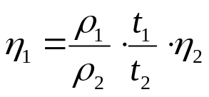

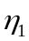
Unde : - coificientul de viscozitate a lichidului în studiu.
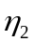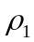- coificientul de viscozitate a lichidului etalon.
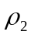- densitatea lichidului în studiu.
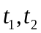- densitatea lichidului etalon.
- timpurile de scurgere a lichidelor 1 respectiv 2.

5.Tabela măsurărilor şi determinărilor:

# | t_{etil}  s | t_{apă}  s | 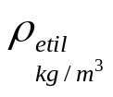 | 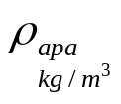 | 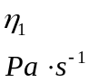 | 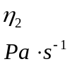 | 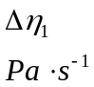 | 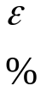
1 | 398 | 363
2 | 400 | 360
3 | 401 | 357
4 | 402 | 353
5 | 399 | 350
med | 400 | 356,6 | 7,9 10² | 999,13 | 1.1 10⁻³ | 1,22 10⁻³ | 5 10⁻³ | 5

6.Exemplul de calcul :
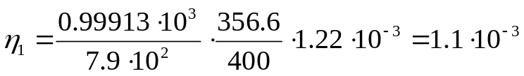

7.Calculul erorilor:
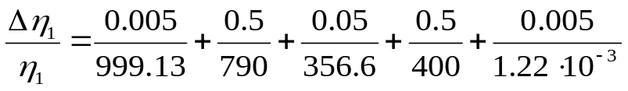

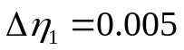

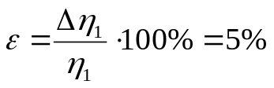

8.Rezultatul final:

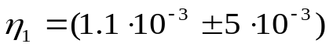

9.Concluzii:

Efectuînd această lucrare ne-am familiarizat cu metodele teoretice şi experimentale de determinare a coeficientul de viscozitate a unui lichid (apa) cu ajutorul lichidului etalon.

